Учнівське самоврядування

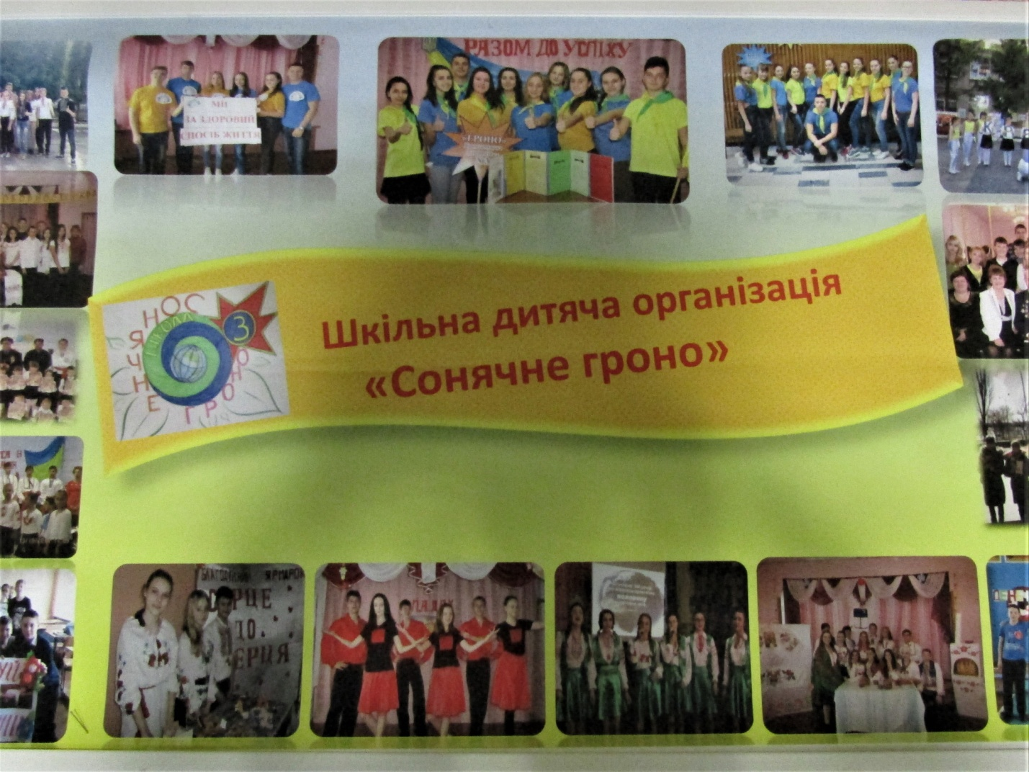
У 2011 році за ініціативи учнів школи була організована шкільна дитяча організація «Сонячне гроно».
На загальношкільній конференції в вересні 2011 року були затверджені Статут,Прапор,
Герб та Гімн організації.
До цієї організації увійшли найактивніші учні школи, які відрізнялись успішним навчанням, мали характер лідера та чітко визначали свої життєві потреби.
Метою шкільної дитячої організації є: згуртування дітей та молоді на цікаві, добрі та корисні справи; виховання найвищих почуттів людяності - любові до рідної землі, до своєї родини, свого народу; пошани до історичного минулого, до культури; виховання доброти та милосердя; захист прав та інтересів учасників об'єднання, розвиток індивідуальних та творчих здібностей; активізація ролі учнівського самоврядування;ё виховання в учнів активної життєвої позиції та уміння адаптуватися в соціумі. Провідна ідея: Всебічне виховання особистості через участь в органах учнівського самоврядування.
Основні завдання шкільної дитячої організації «Сонячне гроно» організації:
-забезпечення і захист прав та інтересів учнів школи;
-забезпечення виконання ними своїх обов’язків
-сприяння навчальній та творчій діяльності учнів.

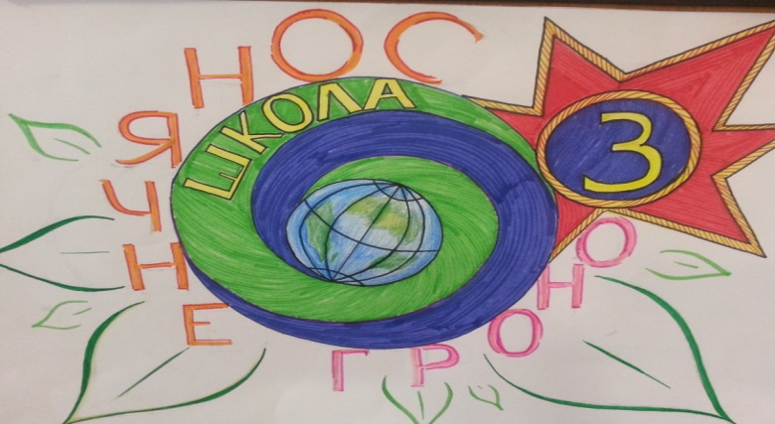

.
Емблема: Шкільної дитячої організації «Сонячне гроно»

Прапор шкільної дитячої організації «Сонячне гроно»

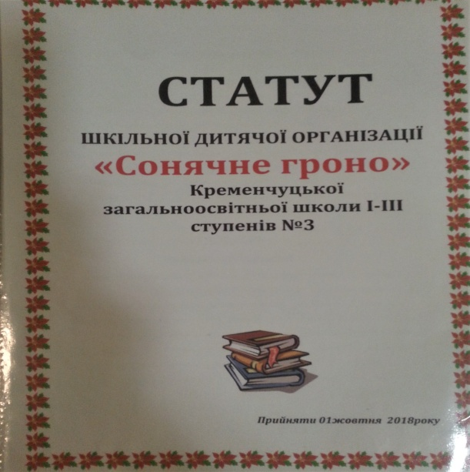

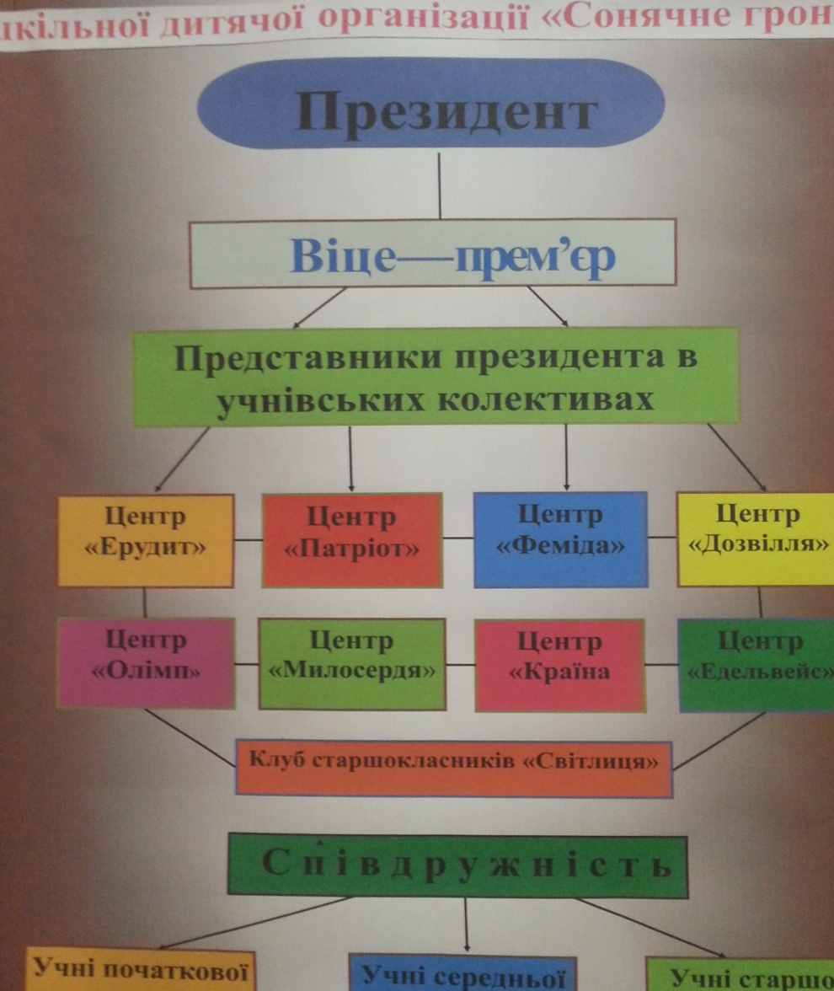

Структура шкільної дитячої організації
Раз у два роки, гімназисти за допомогою бюлетенів обирають Президента Шкільної дитячої організації, який(яка) на їх думку відповідає всім вимогам учнівської молоді. У 2020 році, на цей пост було затверджено Рой Елліну, ученицю 9-Б класу, яка із своєю заступницею Григор Дашею та усією командою, гідно виконують свої обов’язки, відповідні вимогам статуту організації.

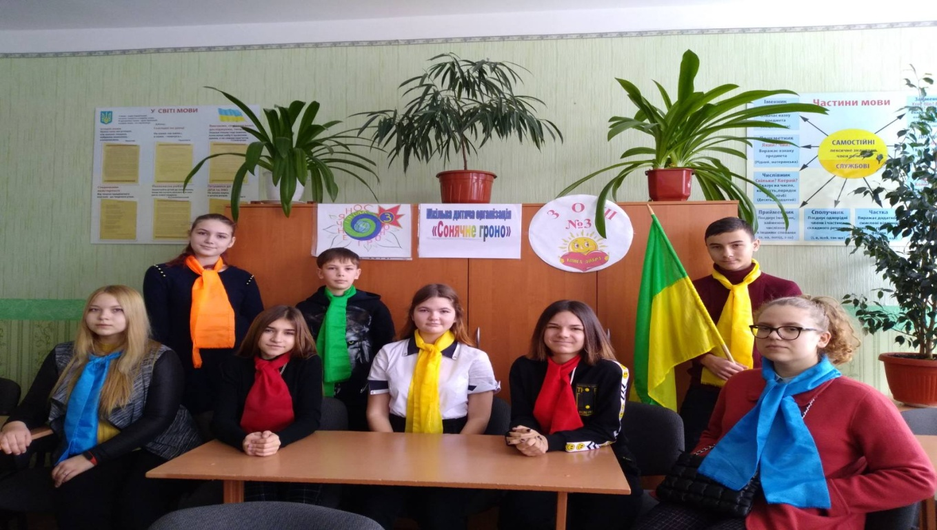

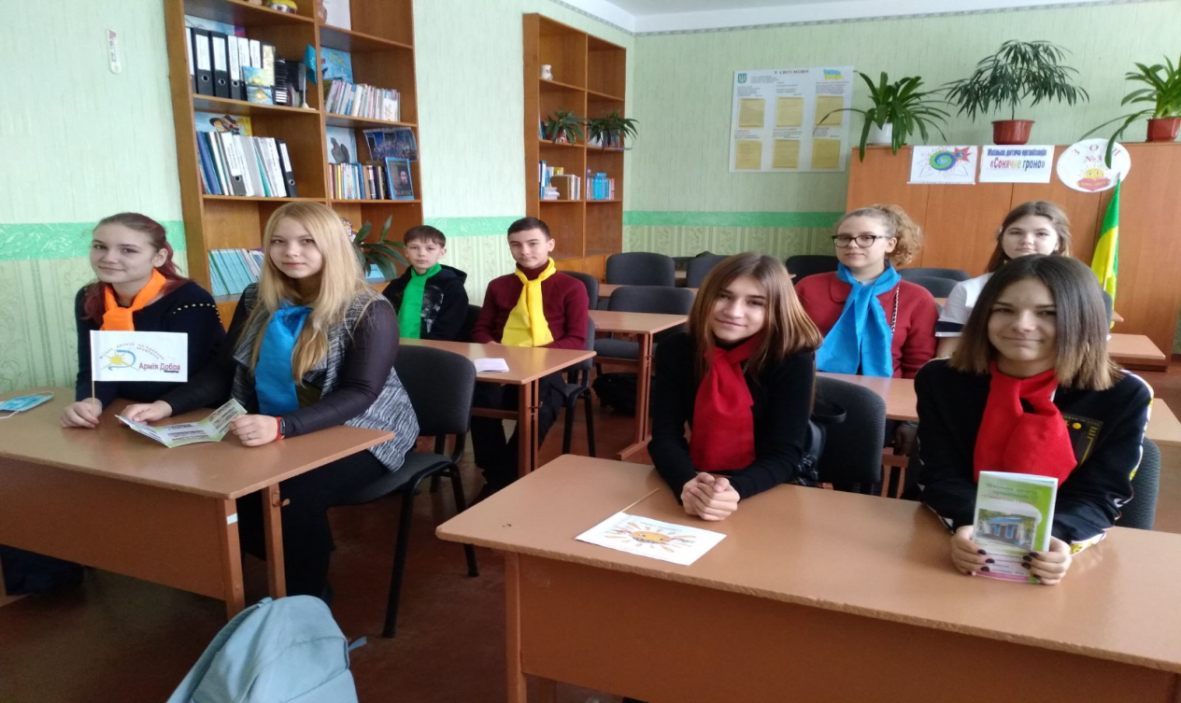
Засідання активу шкільної дитячої організації «Сонячне гроно»

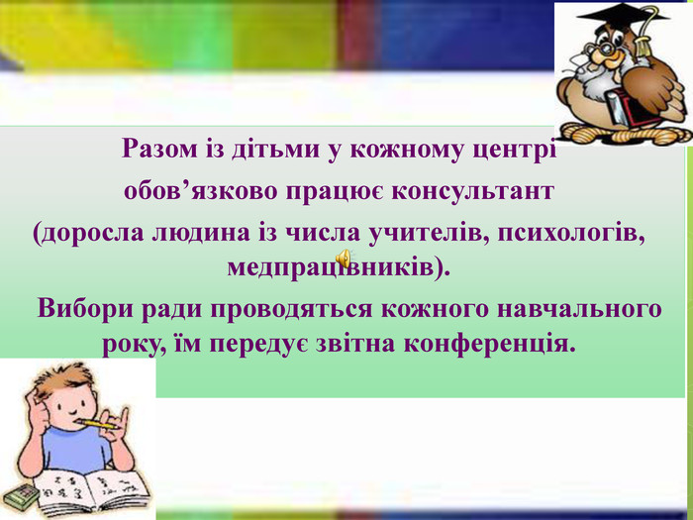

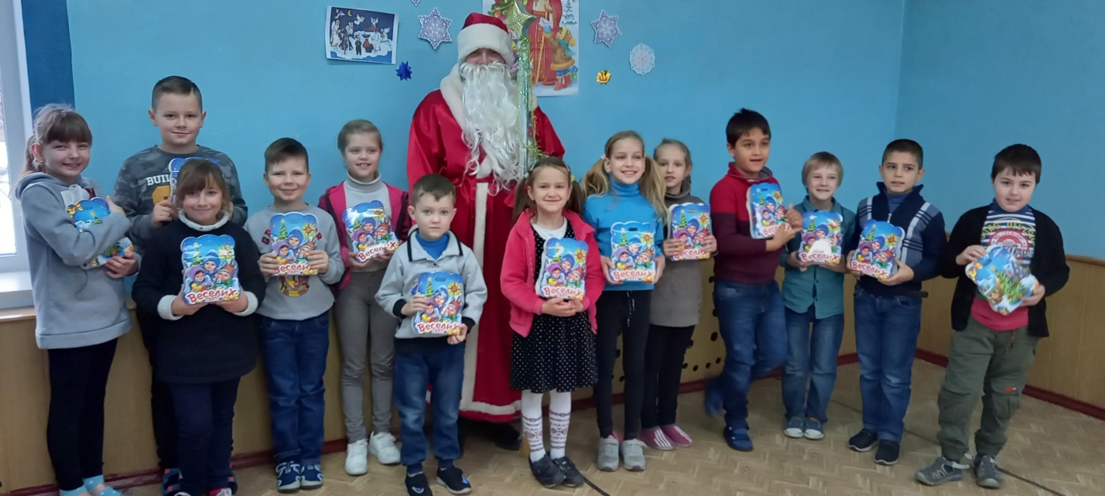

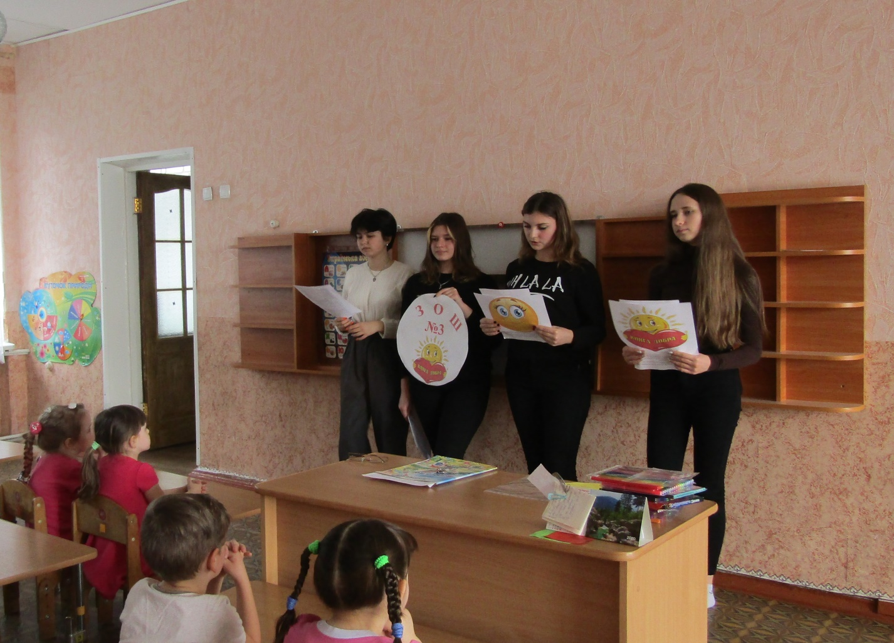

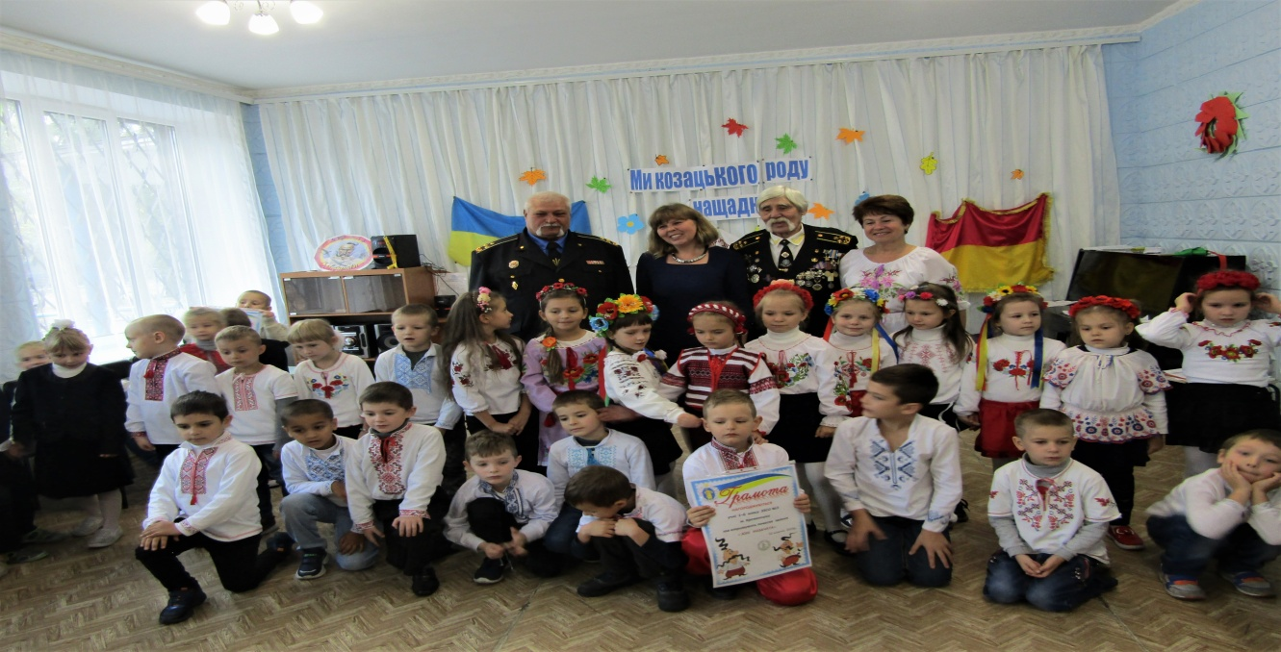

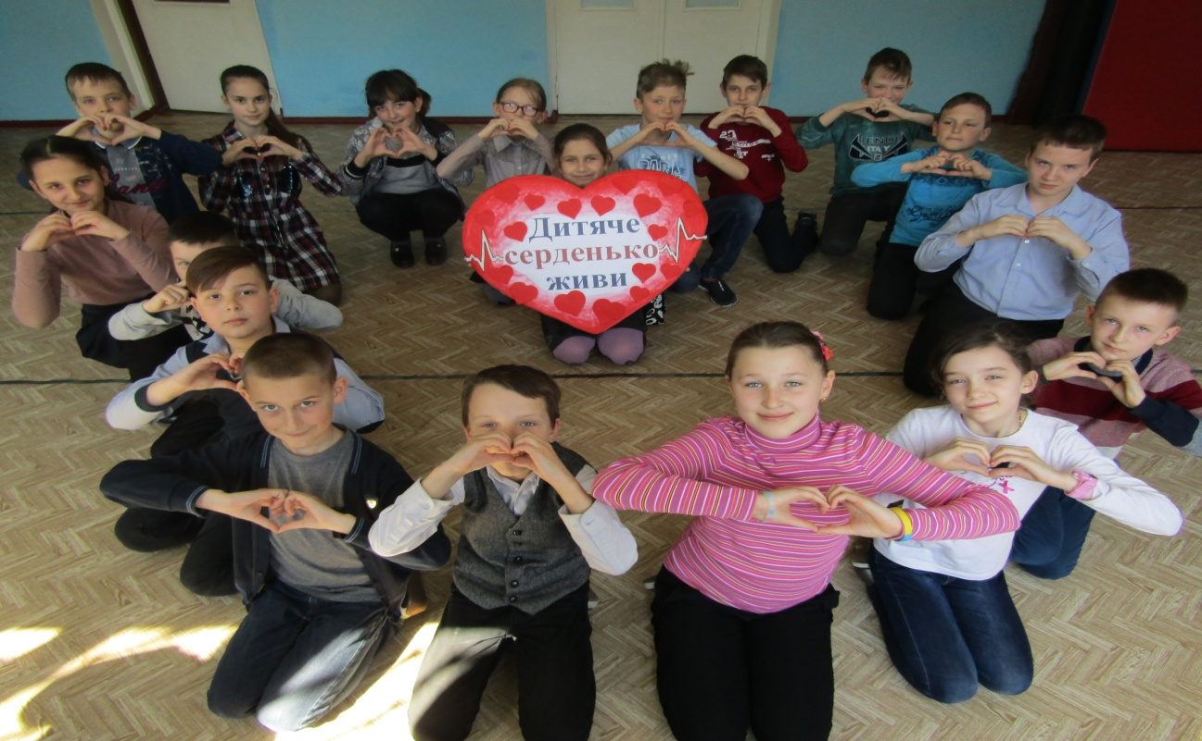

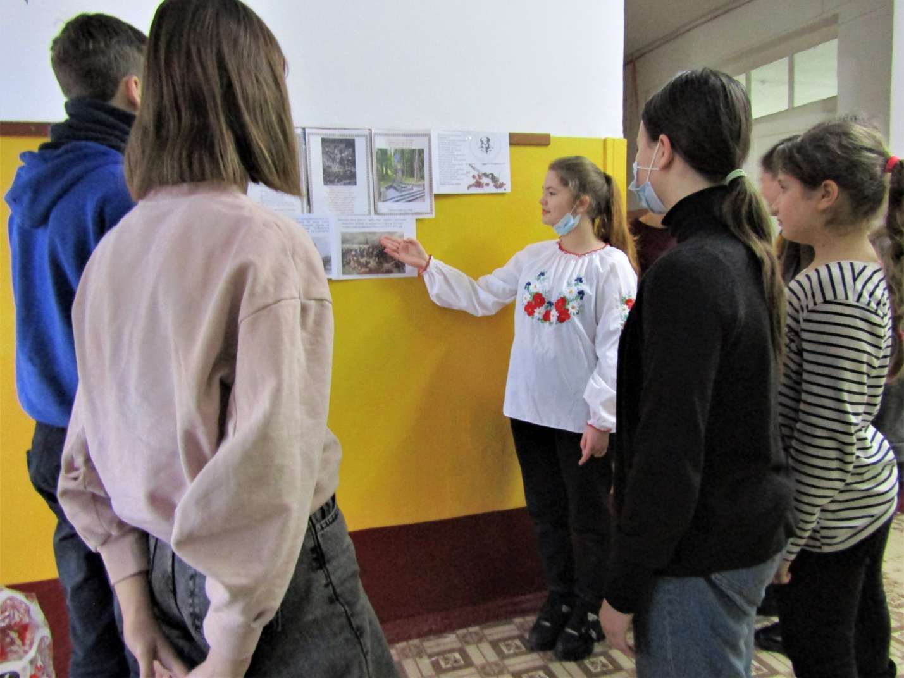
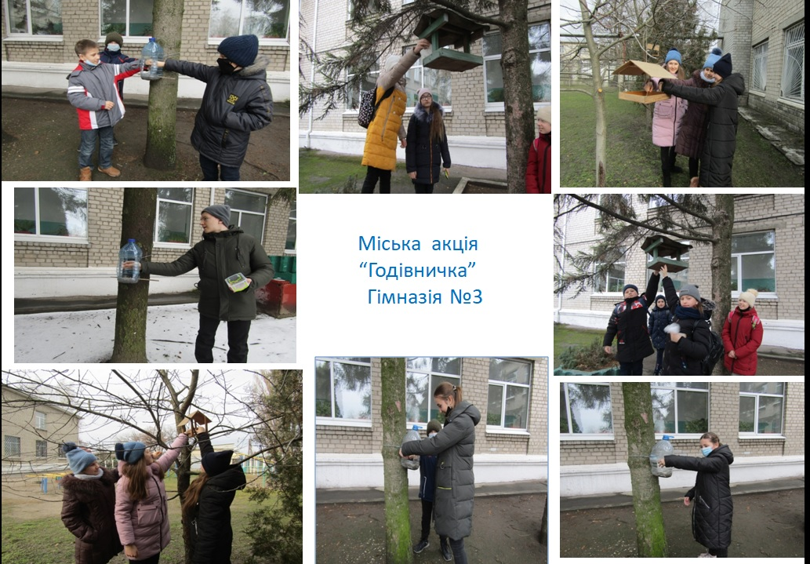

Діяльність дитячої організації в школі сприяє згуртуванню шкільного колективу, розвитку громадянської позиції , процесу соціалізації учнів, більш ефективному їх входженню в доросле життя. Школа керується інтересами й потребами дітей, прагне стати осередком, де учні не лише вчаться, а й відбуваються як ос
Члени дитячої організації живуть законами: єдності слова і справи, честі і совісті, дружби й товариськості, турботи і милосердя.обистості, живуть повноціним, духовним життям.
Метою шкільного дитячого об'єднання є: згуртування дітей та молоді на цікаві, добрі та корисні справи; виховання найвищих почуттів людяності - любові до рідної землі, до своєї родини, свого народу; пошани до історичного минулого, до культури; виховання доброти та милосердя; захист прав та інтересів учасників об'єднання, розвиток індивідуальних та творчих здібностей; активізація ролі учнівського самоврядування;ё виховання в учнів активної життєвої позиції та уміння адаптуватися в соціумі. Провідна ідея: Всебічне виховання особистості через участь в органах учнівського самоврядування.

Слайд 3
Основні завдання організації «Вишенька»: забезпечення і захист прав та інтересів учнів школи; забезпечення виконання ними своїх обов’язків; сприяння навчальній та творчій діяльності учнів; створення різноманітних гуртків, клубів за інтересами.

Слайд 4
Структура дитячої організації Шкільне дитяче об'єднання «Вишенька» складається із тематичних об’єднань: 1. Гілочка Правових знань 5. Гілочка пам'яті 2. Зелена гілочка 6. Гілочка майстрів та майстринь 3. Гілочка Здоров'я і радості 7. Гілочка «Розумники і розумниці» 4. Гілочка розваг 8. Родинна гілочка «Берегиня» Президент школи Віце-президент Рада представників Президента (старости класів) Координаційна Рада (Педагоги-радники Гілочок) Класні колективи

